## 技法3　原因措施类



[试题特征]　综合思维是地理学科核心素养之一，对综合思维的考查最直接的题型就是分析地理事象之间的因果关系或方法措施。命题形式上，常以区域图为载体，就区域内典型地理现象或地理事物进行设问，通常是“分析××地理现象(自然或社会)的原因”“分析××地理事物成因”“简述……措施”“提出……建议”等。

[解题方法]　1.原因类

第一步，明确设问形式及分析主体。确定针对地理现象的主要设问词，是“简析”“解释”“分析”“阐释”还是“指出”等，并确定针对何种地理现象进行分析。

第二步，结合图文信息确立正确的分析思路。①要清楚主要地理现象的组成要素，并理解“地理要素”与相关“地理现象”之间“因”与“果”的联系。②明确分析的主要内容：地理原因包括自然原因和人为原因两个方面。自然原因一般从自然环境要素间的相互影响、相互制约的关系上分析，人为原因一般从人类活动对地理环境产生影响上入手分析。

第三步，简洁准确作答。解答时注意因果联系，要语言简练、层次性强，把握关键词，要避免因果倒置。

2．措施类

措施类题目常用措施、建议、方向、方法等词语，做题时不可拘泥于已有的知识储备，出题人会在图像、表格、文字材料、题干中给出相关信息，注意提取信息。

第一步，找到问题；第二步，分析问题产生的原因；第三步，根据主要原因——人类不合理的活动方面来寻找措施。治理措施是多方面的、综合性的，一般应该包括工程措施、技术措施、生物措施和管理措施等。



(2022·广东地理)阅读图文资料，完成下列要求。(22分)

Z村位于岭南某城市边缘，国道穿村而过，附近有高速公路出入口。2018年全村土地面积1 605.2 hm2，其中农林用地占85.36%；户籍人口3 430人，常住人口2 114人，外出务工人口占38.37%，村民总体收入水平不高。该村经济以种植与养殖为主，仅有一家自办企业，服务业几乎空白；另有三家外来重工业企业和一个度假村，企业原料与市场“两头在外”。与2008年相比，2018年该村的农林用地显著减少，建设用地增加明显。下图反映2018年该村村民主要收入来源构成。

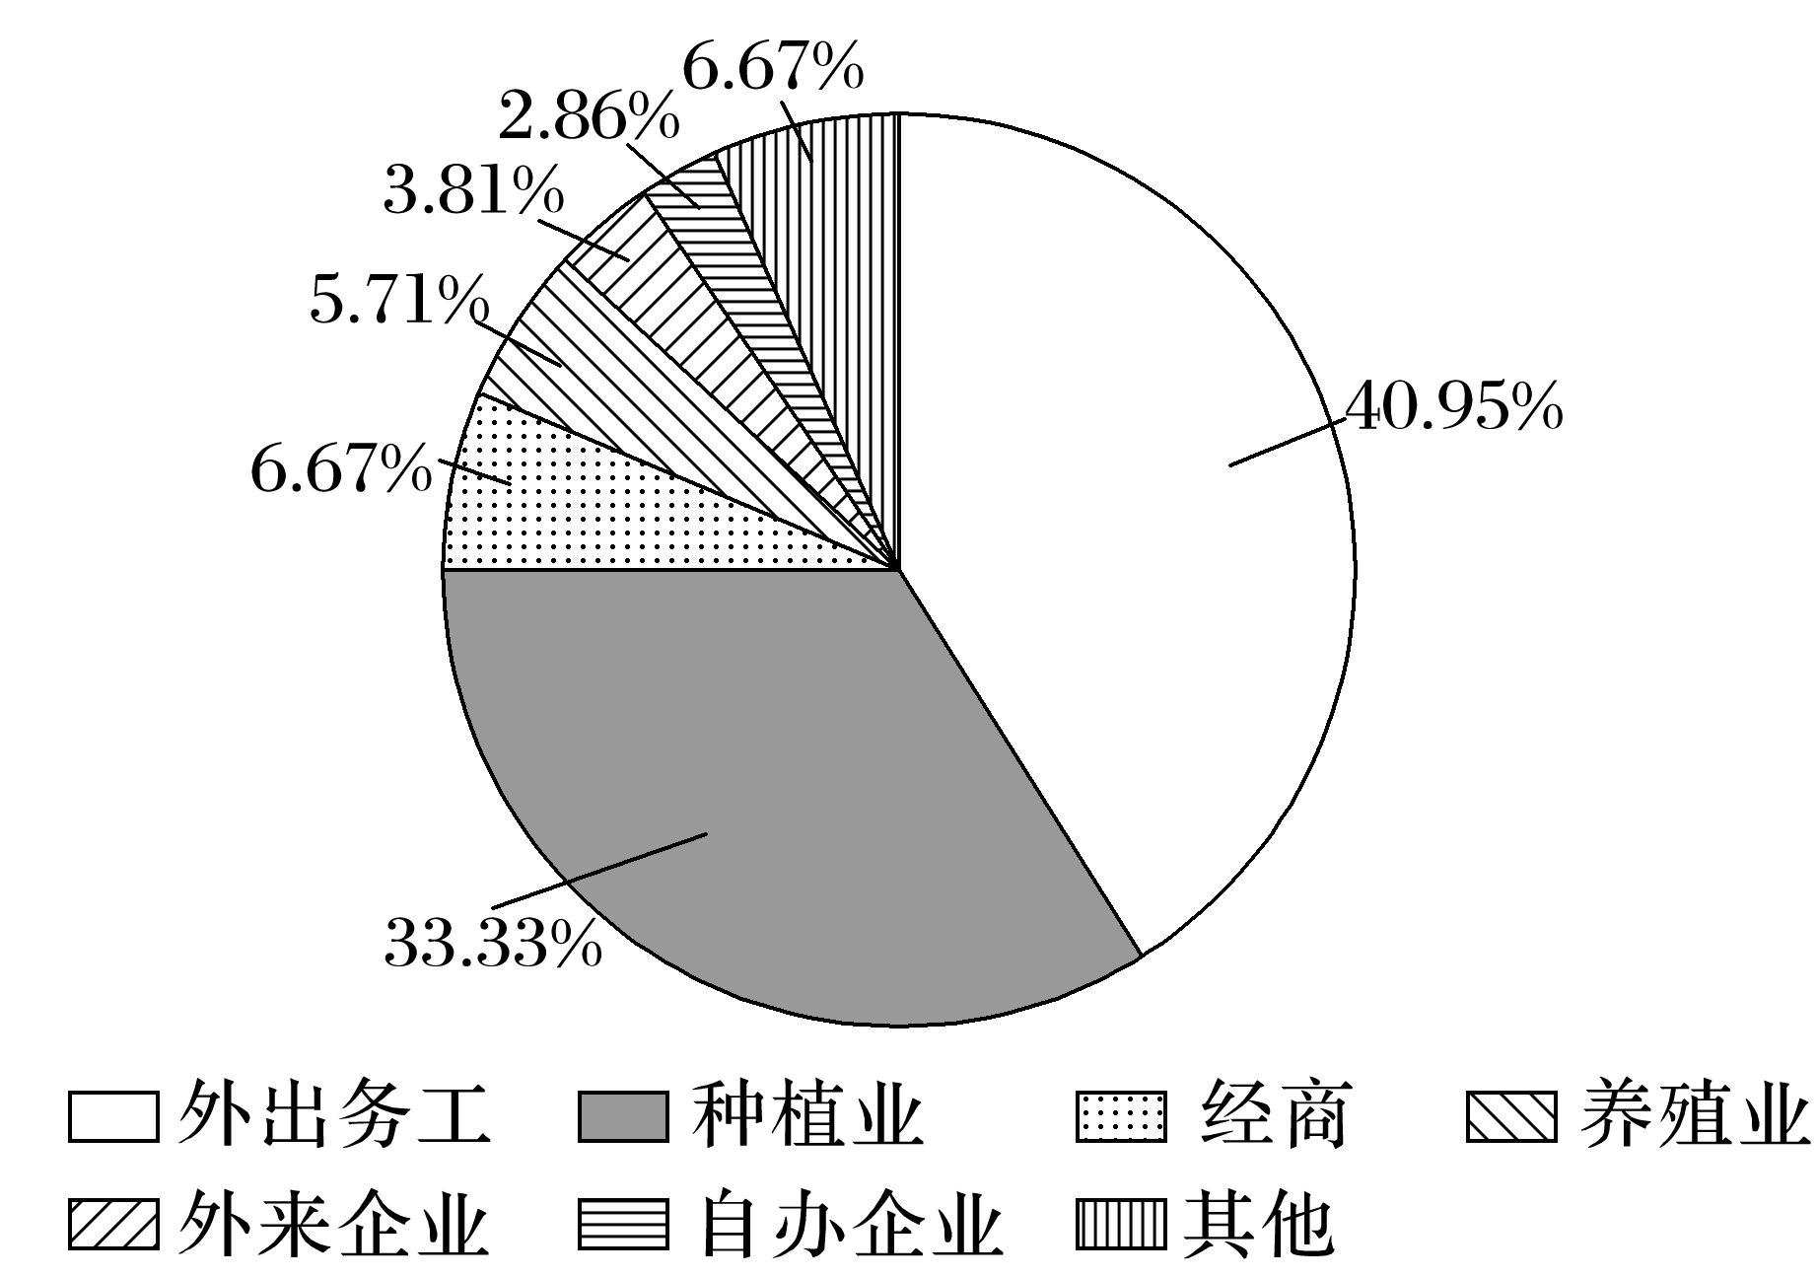

(1)推测2008～2018年该村农林用地显著减少的主要原因。(6分)

(2)分析该村村民外出务工收入占比高的原因。(8分)

(3)从该村与外来企业合作的角度，提出增加村民收入的具体措施。(8分)

[技法点拨]　该题以岭南某城市边缘某村为背景材料，考查城市边缘区城乡空间冲突特征及成因机制，提出城乡统筹与空间协调发展路径。

答案　(1)为满足城镇发展的用地需求，部分农林用地转变为城镇建设用地；外来企业建设需要征用农林用地；村庄道路、住宅建设占用农林用地。

(2)外来企业提供的就业机会少；外出务工人员多；靠近城市，交通便利，外出务工方便；与传统农业相比，外出务工收入水平相对较高。

(3)发挥该村资源优势，为企业提供农副产品；满足企业需求，提供民宿、餐饮、休闲等生活配套服务；发挥区位优势，配合企业发展物流、租赁等生产性服务业；发挥企业技术和资金优势，加强村民技能培训，提高村民就业能力。(本大题答案仅供参考)

解析　(1)城镇化的过程中，城镇用地的增加，使部分农林用地转变为城镇建设用地，用来满足城镇的发展。新建的度假村和外来企业的增加，也需要征用农林用地，与此同时，交通等基础设施的建设也减少了农林用地的占比。(2)外出务工收入占比高，说明外出务工人员较多，当地就业机会较少，外来企业(重工业企业)为本地提供的就业岗位极为有限。再加上Z村位于城市边缘，国道穿村而过，附近又有高速公路出入口，说明进出城市交通便利，路程较近，往返方便。在收入方面，与传统务农相比，外出务工的收入水平比较高。(3)该村与外来企业合作发展，为增加农民收入，可以整合本村资源，发挥资源优势，为企业提供农副产品，可完善基础设施建设，满足企业的需要。除此之外，为企业提供住宿、餐饮等一系列配套服务也可以为本地村民提供就业机会。该村落靠近城市，交通便利，可以发挥独有的区位优势配合外来企业发展物流等服务业，增加就业岗位。企业可以开展培训，提高村民的就业能力。



1．(2023·江苏盐城模拟)阅读图文材料，完成下列问题。(20分)

材料一　道宁盆地位于湖南西南部永州市境内的一座狭长山间盆地，地处湖南、广东、广西三省区交界处，有近500个古村落密集分布于此。盆地周围高山阻隔，对外交通不便，道宁盆地成了一个相对独立的地理单元。

材料二　道宁盆地先辈们在建造住宅时，选择了“靠山而处，择水而居”的理念，民居多采用高屋脊、大进深、多天井的做法来适应当地的气候，是人们世代赖以生存的宝地。

材料三　道宁盆地位置图和当地古宅天井景观图。

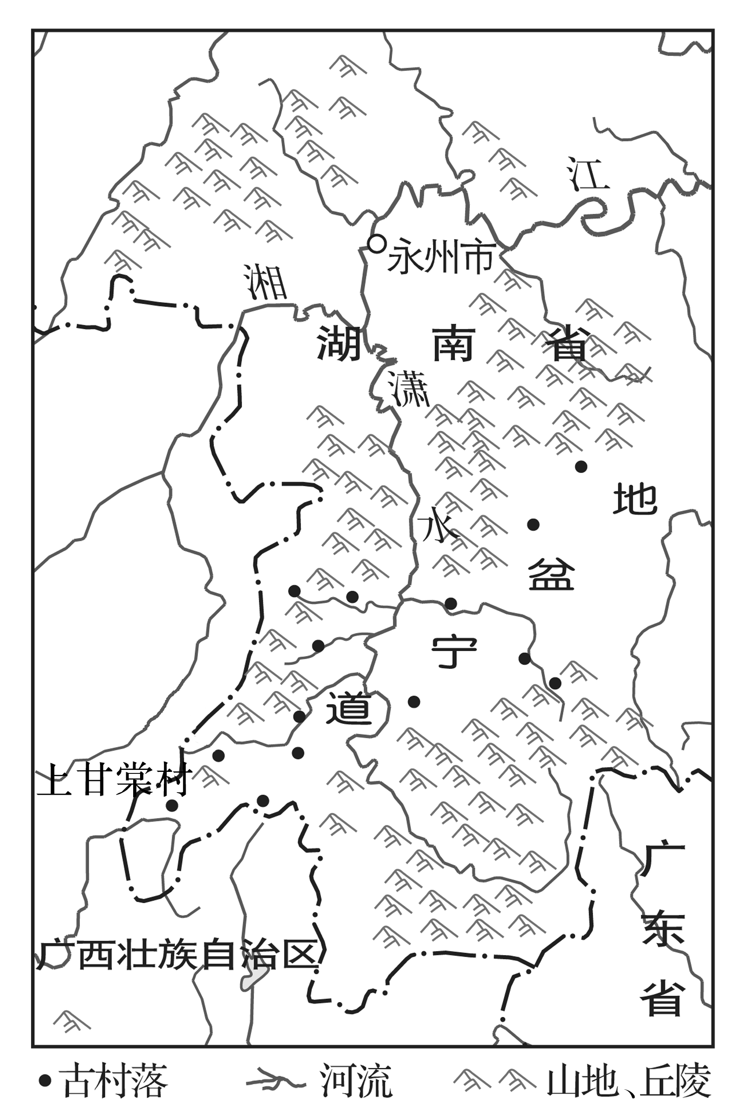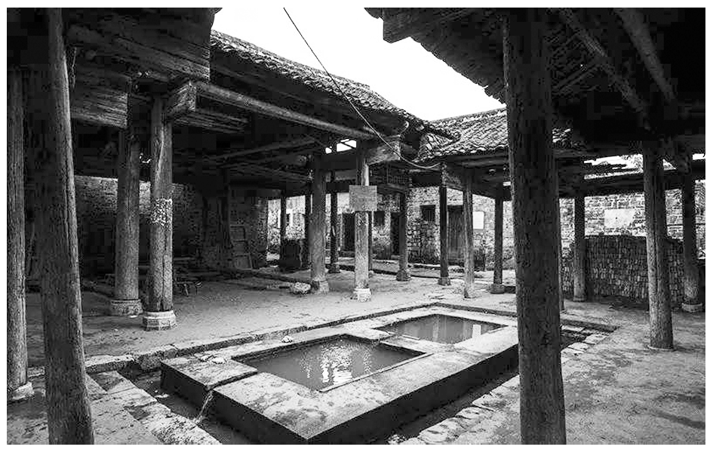

(1)分析道宁盆地古村落形成且保存相对较完整的原因。(6分)

(2)试从通风、排蓄水、采光方面分析古宅的天井如何调节局地小气候。(6分)

(3)从可持续发展的角度，简述古村落的保护措施。(8分)

答案　(1)地势低平；土壤肥沃；气候温暖湿润；河流众多；农耕发达；周围高山阻隔，对外交通不便，形成相对独立的地理单元。

(2)天井与廊道构成环流系统，利于通风，改善空气质量；天井里排水沟、蓄水池利于排水和调节湿度，兼有防火功能；增加采光面积，改善采光条件。

(3)完善古村落旅游基础设施，整治美化农村人居环境；加大资金投入，加强古建筑的维护，弘扬和传承非遗文化；适度发展乡村旅游，严禁过度开发；加大宣传推介，将重点传统古村落纳入乡村旅游精品线路；加强宣传，提高村民保护古村落意识。

2．(2023·江苏苏州模拟)阅读图文材料，完成下列要求。(18分)

材料一　花生属喜温作物，对热量条件要求较高，以耕作层疏松、土层深厚的沙壤土最为适宜。河南花生的种植面积和产量均居全国第一，由于品种突破，产量连年增长。

材料二　2021年7月，河南中西部地区连续多日出现大范围强降水天气。7月20日16时至17时，郑州市一小时降雨量达201.9毫米。据初步统计，截至7月23日12时，河南省此次暴雨农作物受灾面积44 209公顷，直接经济损失655亿元，并导致51人遇难。

材料三　下图为河南省部分地理要素分布示意图。

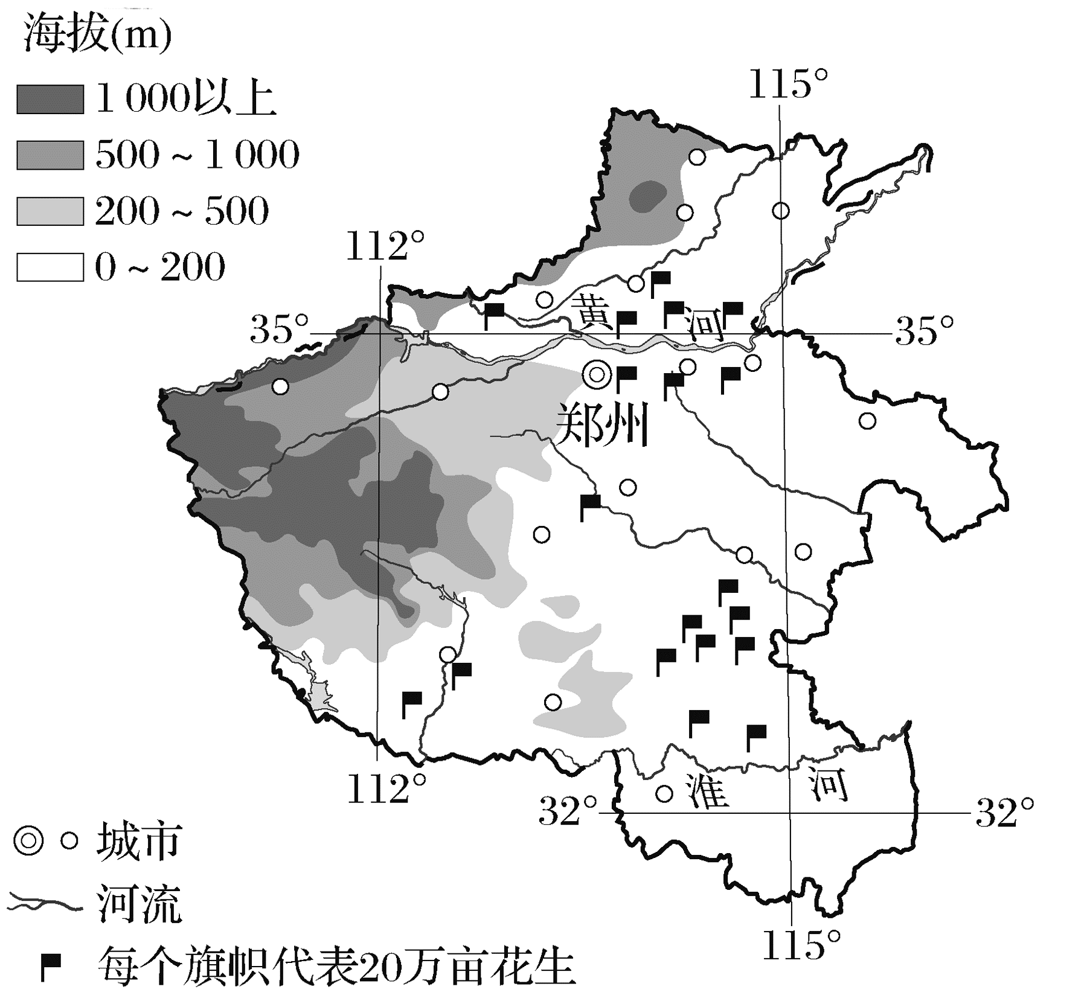

(1)结合材料，从水循环角度分析郑州此次洪灾发生的原因。(6分)

(2)从社会经济因素角度分析河南花生总产量快速增长的主要原因。(6分)

(3)试从防灾减灾角度提出河南省农业抗洪涝的措施。(6分)

答案　(1)夏季风影响，降水多；西部地形坡度大，地表径流汇水速度快；东部地形平坦，排水速度慢；城市大量路面硬化，排水系统建设落后，下渗速度慢。

(2)劳动力资源丰富；种植历史悠久，农业基础好；农业科技投入增加，良种培育。

(3)加强监测和预报；提前做好放水腾库工作，提高防洪能力；修建防水堤坝；增加排涝设施，如建排涝挡潮闸、排涝泵站；及时组织专家技术人员，进行排水降渍(或者清理疏通排水沟渠，确保排水通畅)。